Help
不带任何参数会列出所有交换机的命令
带参数时输出如下
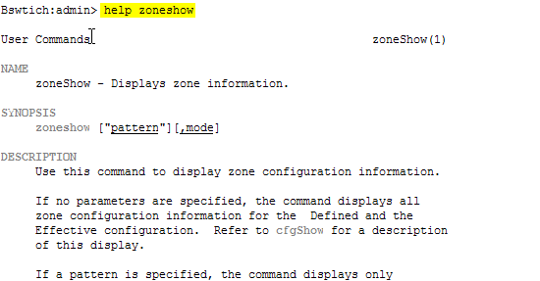

Switchshow 查看交换机状态
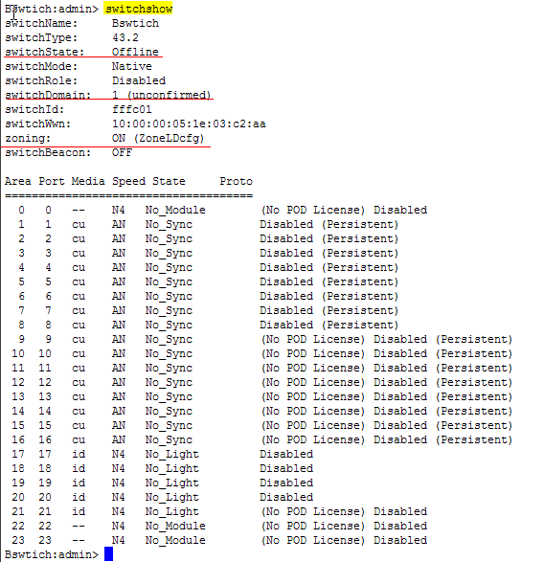
Chassisshow 显示外壳信息.重要的是可以显示序列号
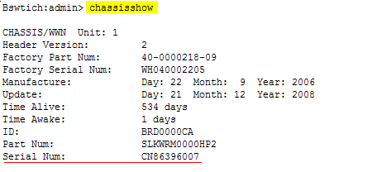
Configure, 以菜单的形式对交换机进行配置.这个命令需要先使用switchdisable命令将交换暂停使用.第一个选项Fabric parameters 如选yes.那么我们可以进入他的子选项去更改domain ID.
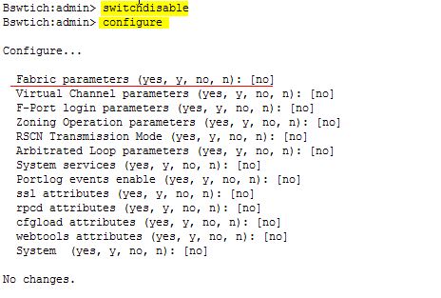
Configdefault 恢复出厂默认设置,也需要先做switchdisable

Licenseshow, licenseadd, licenseremove, license的添加,查看,删除命令
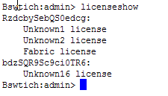
configupload 和configdownload,可以将配置文件上传或下载.支持ftp scp和local

ipAddrShow和ipAddrSet,查看设置管理端口的IP地址
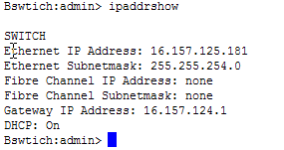
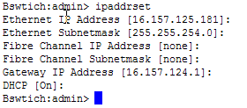
Version: 查看firmware 版本
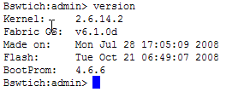
Sfpshow查看sfp状态
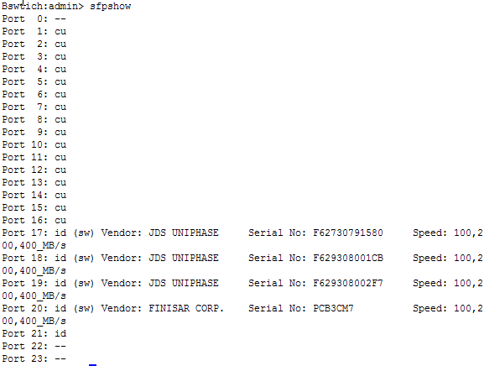
Userconfig 查看和配置登陆账号
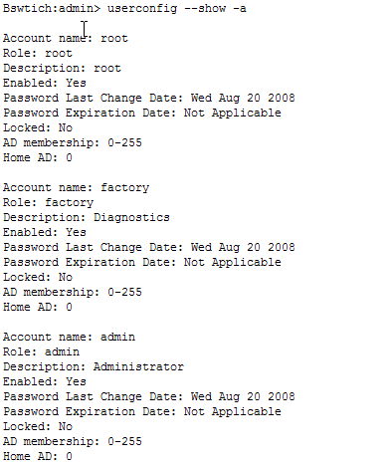
Domainsshow 查看交换机的domain信息
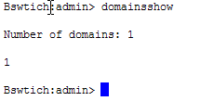

Zone 的配置

Zoning是Brocade交换机上的标准功能，通过在SAN网络中交换机上进行Zoning的配置，可以将连接在SAN网络中的设备，逻辑上划分为不同的区域，使各区域的设备相互间不能访问，是网络中的主机和设备间相互隔离

Zone的配置示例

创建Members,就是给端口或wwn创建别名,这里创建了3个别名每个别名包括3个端口.
红线标出的1,1表示domain1 中的1号端口.
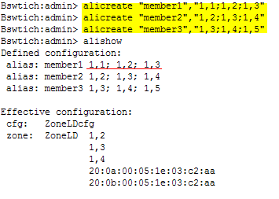
创建Zones 通过zonecreate 命令可以将别名,或端口名添加到zone中.
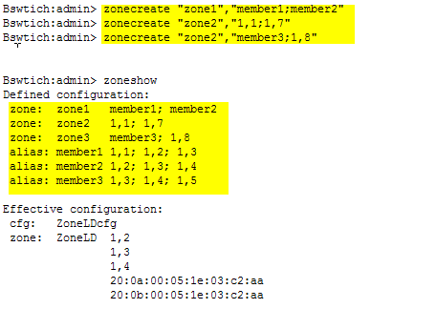
创建Configurations.将创建的zone添加到配置中.
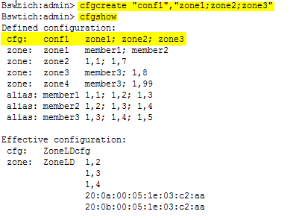
选用配置、存储配置
